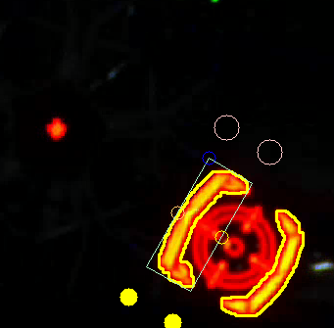
还有一种没识别的情况，就是连这个击打框都是分离的，这种稳寄

目前大概就是这个效果了，实际差不多的情况，为啥有出入呢那可能是膨胀的问题，R找的还行了
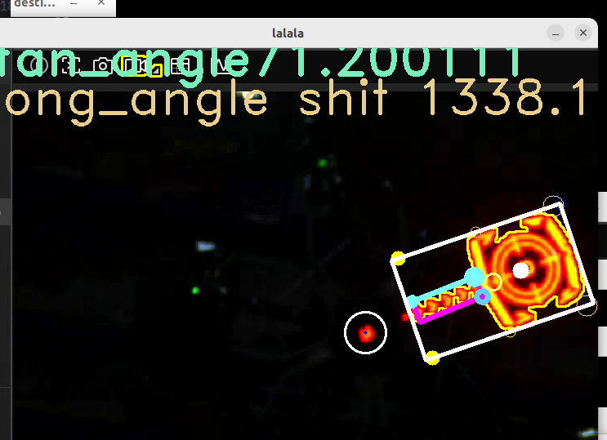
漏流水灯的情况，

丑陋
低曝光的效果太烂膨胀也救不了灯条。高曝光又...哎//at 晚上:其实是通道问题导致的= =
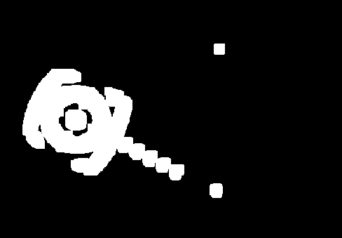

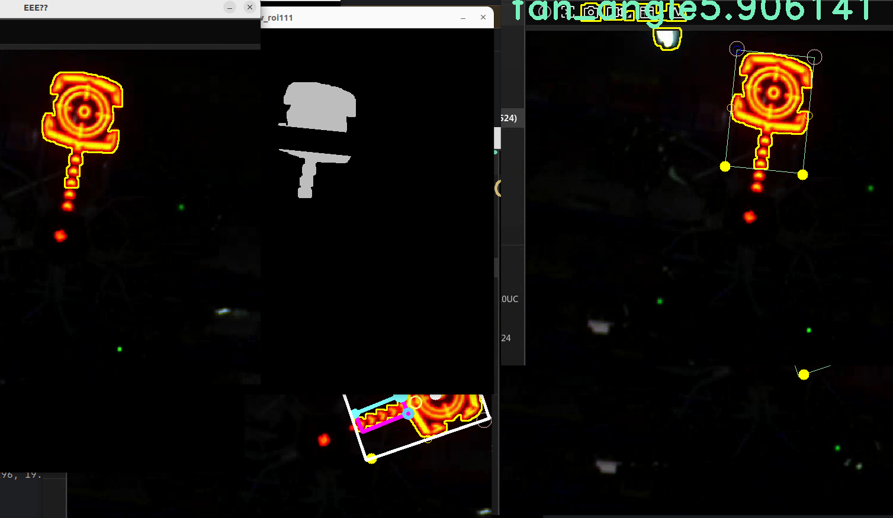

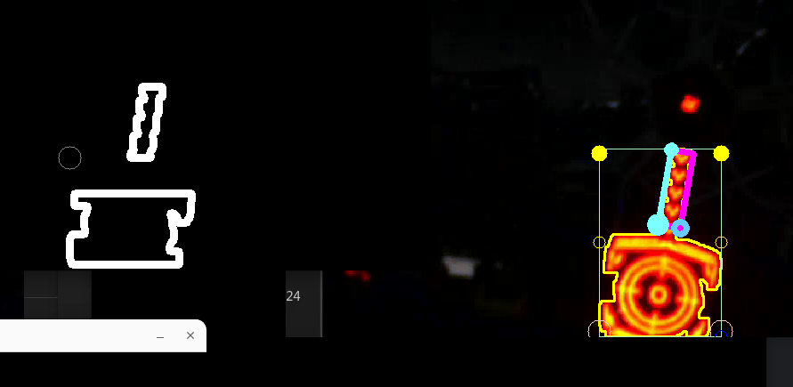
出灯条的原理，靠的不就是这无相的一刀。虽然有时候砍的比较歪
有很多理解的地方不到位，我觉得只有自己真的能写一版才能到位

起码roi需要有效的话至少得对齐吧

有时候出不来flowdebug
有横线条的时候rect会大的飞起，但如果flow框都飞起本来就是废了。而且概率不大
flow以外的另一个矩形识别比较随缘（flow其实也有点随缘。）
今天才发现BYD实验室的符没有内圈灯，有那么一丢丢影响...

